
preparando nuestro entorno de trabajo
DAW

25 de septiembre de 2026
diego gomez arcas

Contenido
INSTALACION 2
Conectar La Base De Datos 2
Conectando Wordpress 3
Pagina Principal Wordpress 5
PAGINA WEB 6
INVESTIGACION 7

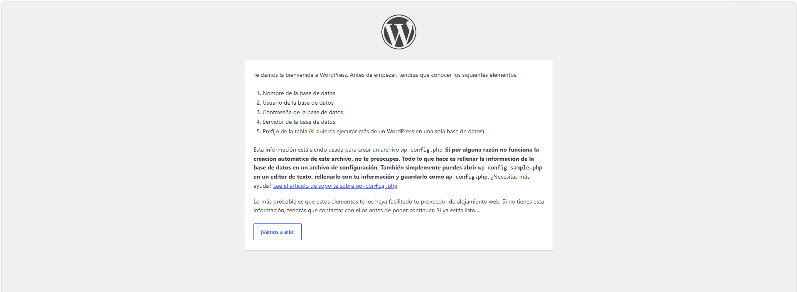
INSTALACION

Conectar La Base De Datos
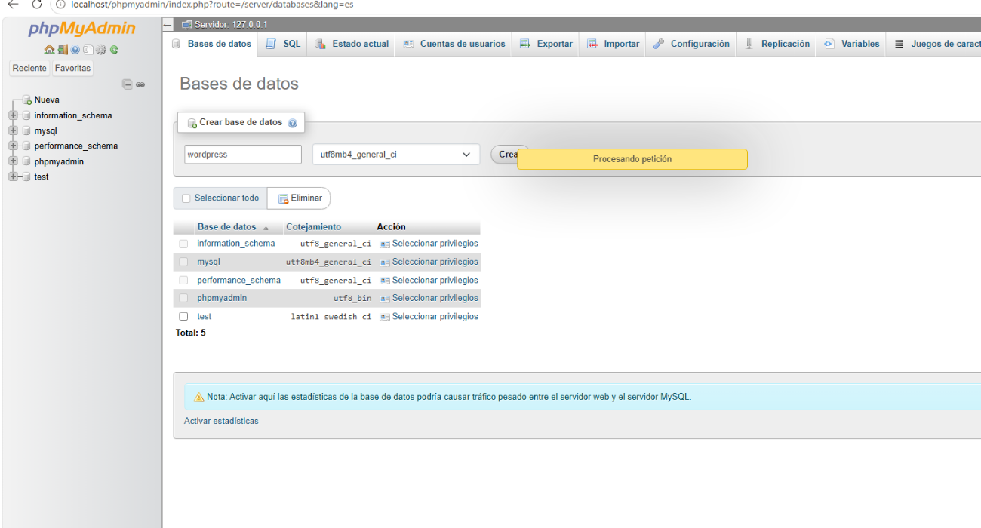

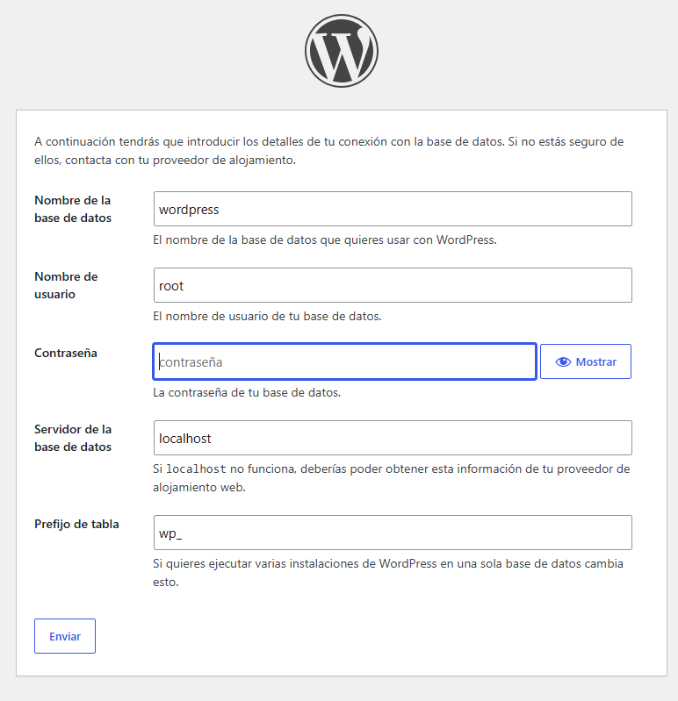
Conectando Wordpress
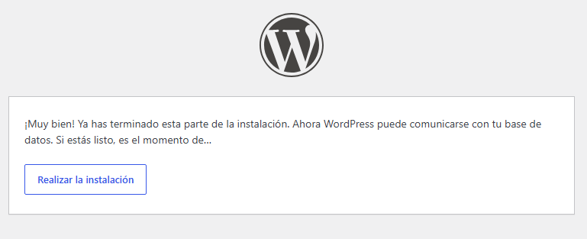

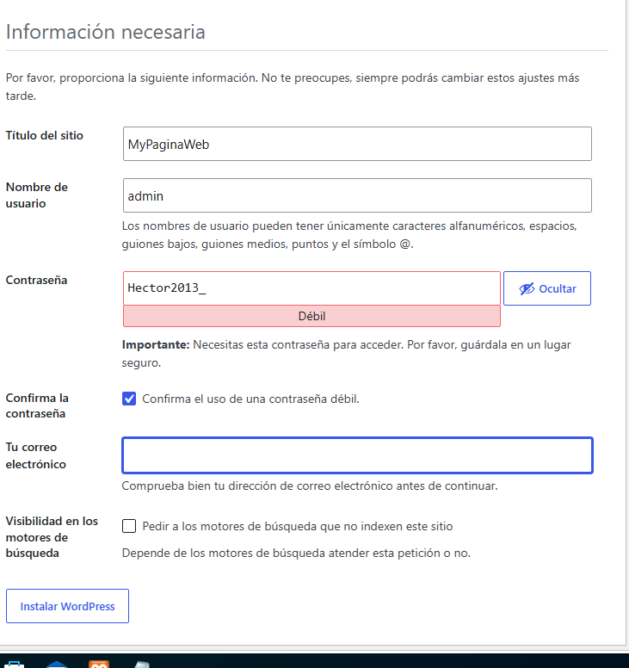


Pagina Principal Wordpress
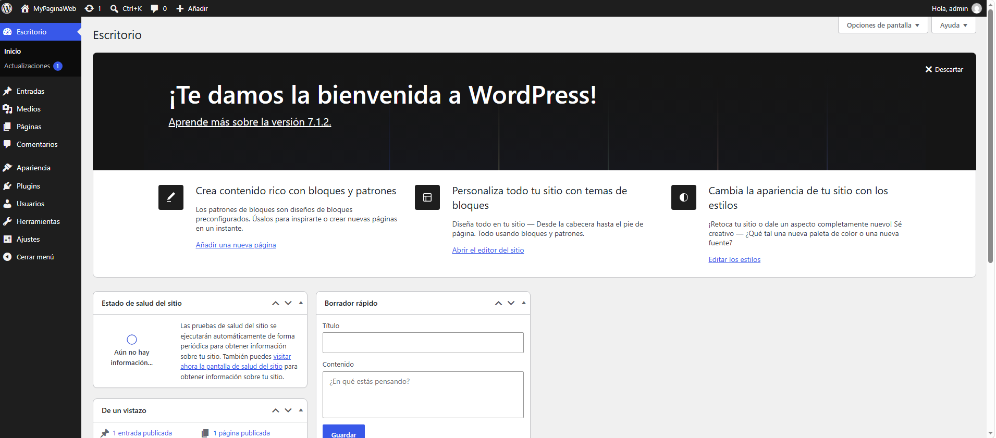

PAGINA WEB
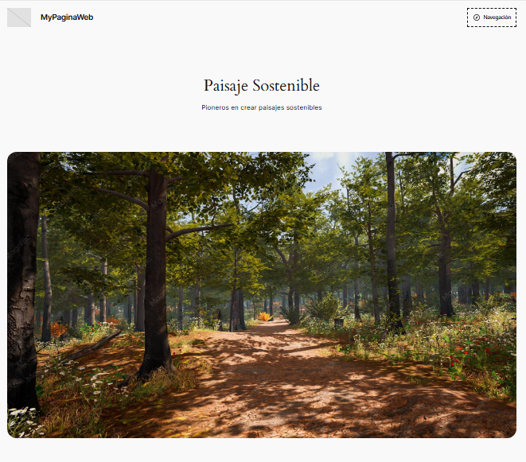´
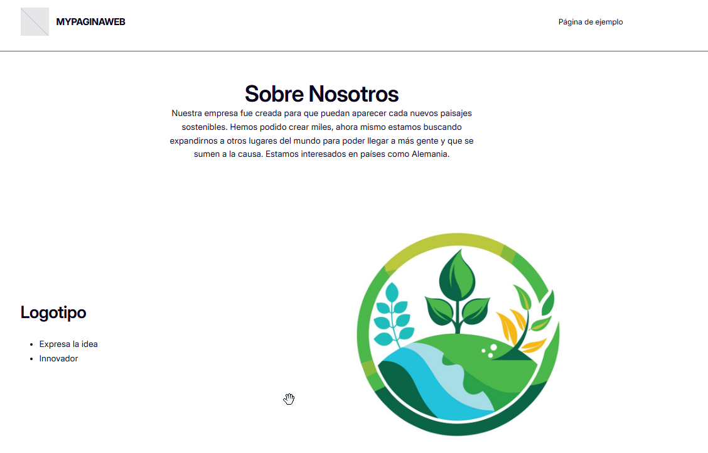

INVESTIGACION

- ¿Por qué un gestor de contenido necesita una base de datos?
Porque debe almacenar de forma organizada y dinámica el contenido (textos, usuarios, comentarios, configuraciones) para poder consultarlo, modificarlo y mostrarlo automáticamente sin editar código cada vez.
- ¿Qué más podemos hacer con XAMPP? Por favor, proporciona un
ejemplo
Además de alojar un CMS, sirve para desarrollar y probar localmente cualquier aplicación web con PHP y MySQL. Ejemplo: crear y probar un sistema de inventario en PHP antes de subirlo a un servidor real.
- ¿En qué tecnología se ejecuta el gestor de contenido de tu elección?
WordPress se ejecuta sobre PHP como lenguaje de programación y MySQL (o MariaDB) como sistema de base de datos, típicamente servido mediante Apache o Nginx.

